R E P U B L I K A E S H Q I P Ë R I S Ë
KËSHILLI I MINISTRAVE

VENDIM

PËR
MIRATIMIN E NDRYSHIMIT TË STATUSIT DHE TË SIPËRFAQES TË EKOSISTEMIT UJOR/TOKËSOR “RRUSHKULL”
NGA “REZERVAT NATYROR I MENAXHUAR”
NË “PEIZAZH I MBROJTUR”

Në mbështetje të nenit 100 të Kushtetutës, pikës 2 të nenit 8, të pikës 1 nenit 35 dhe nenit 36 të Ligjit nr. 81/2017 “Për zonat e mbrojtura”, me propozim të ministrit të Turizmit dhe Mjedisit, Këshilli i Ministrave
VENDOSI:

1. Miratimin e ndryshimit të statusit të ekosistemit ujor/tokësor “Rrushkull” nga “Rezervat Natyror i Menaxhuar” (kategoria IV e zonave të mbrojtura) në “Peizazh i Mbrojtur” (kategoria V e zonave të mbrojtura).

2. Miratimin e ndryshimit të sipërfaqes të këtij ekosistemi, nga 650.0 ha, në 579.5 ha, sipas hartës bashkëngjitur në Shtojcën 1 dhe sipas kufirit të paraqitur sipas tabelës së koordinatave në Shtojcën 2, bashkëlidhur dhe që janë pjesë e këtij vendimi.

3. Kjo zonë përfshin sipërfaqe me pyje, bujqësore, heterogjene bujqësore, shkurre, kënetore, inproduktive dhe ujore detare. Mbulesa e tokës brenda sipërfaqes së Peizazhit të Mbrojtur “Rrushkull”, jepet në Tabelën 1 më poshtë:

Tabela 1. Sipërfaqja e PM-së, e përshkruar sipas mbulesës.

Mbulesa | Sip. në ha | Përqindja
Bujqësore | 22.6 | 3.9
Pyje | 297.0 | 51.3
Sipërfaqe heterogjene bujqësore | 0.9 | 0.2
Sipërfaqe ujore detare | 2.5 | 0.4
Sipërfaqe kënetore | 253.7 | 43.8
Sipërfaqe pa/ose me vegjetacion të pakët | 2.8 | 0.5
Total | 579.5 | 100.0

4. Peizazhi i Mbrojtur “Rrushkull” ka një nënzonë ruajtjeje e administrimi, si më poshtë vijon:
a) Nënzona e Rekreacionit me sipërfaqe 579.5 (pesëqind e shtatëdhjetë e nëntë presje pesë) ha, e shënuar në hartë me ZR.
Në këtë zonë përfshihen pjesët e habitateve pyjore dhe ujorë. Në të zbatohet shkalla e tretë e mbrojtjes, që siguron një territor me ndikim të ulët dhe kontroll të veprimtarive turistik, si mundësi shëtitje në natyrë, shërbime turistike në mënyrë të tillë që respektojnë funksionet e zonës së mbrojtur, vlerat e tij ekologjike dhe ato të peizazhit natyror, në mbështetje të studimeve urbanistike të miratuar nga KKT-ja.

Zonimi dhe sipërfaqet në Peizazhin e Mbrojtur “Rrushkull” jepen në Tabelën 2.

Tabela 2. Zonimi i brendshëm i PM-së.

Zonimi | Sipërfaqe ha | Përqindja
Zona e rekreacionit | 579.5 | 100
Totali | 579.5 | 100.00

5. Aktivitetet shfrytëzuese të burimeve natyrore, të cilat ndodhen brenda territorit të Peizazhit të Mbrojtur dhe që janë pajisur me leje mjedisore dhe/ose vendim të KKT-së deri në datën e hyrjes në fuqi të këtij vendimi, do të lejohet të vazhdojnë ushtrimin e aktivitetit nëse përmbushin kushtet e parashikuara nga Ligji nr. 81/2017 “Për zonat e mbrojtura”.

6. Zonat urbane brenda perimetrit të zonave të mbrojtura, të identifikuara në Vendimin nr. 10, datë 28.12.2020 në Këshillin Kombëtar të Territorit, do të jenë pjesë e Planit të Menaxhimit të zonës së mbrojtur duke u harmonizuar me rregullat e parashikuara nga Planet e Përgjithshme Vendore dhe Planet e Detajuara Urbane të miratuara.

7. Ministria përgjegjëse për zonat e mbrojtura, në bashkëpunim me ministritë e linjës, me bashkitë, me publikun e interesuar, shoqërinë civile dhe me pronarët privatë, pronat e të cilëve shtrihen brenda territorit të zonës së mbrojtur, miraton Planin e Menaxhimit të Peizazhit të Mbrojtur dhe objektivat e ruajtjes së zonës, të hartuar nga specialistët e fushës në bashkëpunim me Agjencinë Kombëtare të Zonave të Mbrojtura brenda dy vitesh, nga data e hyrjes në fuqi të këtij vendimi.

8. Administrata e Zonave të Mbrojtura të Qarkut Durrës kryen funksionet menaxhuese të Peizazhit të Mbrojtur “Rrushkull”.

9. Me hyrjen në fuqi të këtij Vendimi, Urdhri nr. 2, datë 26.12.1995 i Ministrit të Bujqësisë, “Për shpalljen Rezervat Natyror i Menaxhuar, Rrushkull”, shfuqizohet.

10. Ngarkohet Ministria e Turizmit dhe Mjedisit, Agjencia Kombëtare e Zonave të Mbrojtura dhe organet përkatëse të vetqeverisjes vendore, për zbatimin e këtij vendimi.

Ky vendim hyn në fuqi menjëherë dhe botohet në Fletoren Zyrtare.

KRYEMINISTËR

EDI RAMA
SHTOJCA 1

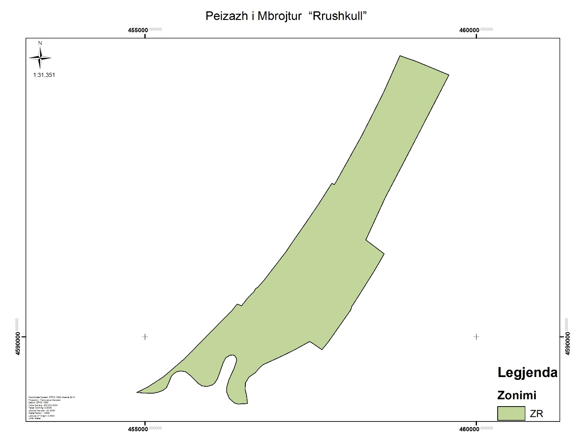

SHTOJCA 2

Pikat | X | Y | Pikat | X | Y
1 | 457802.3 | 4592296.5 | 51 | 456285 | 4589724
2 | 457821.7 | 4592323.3 | 52 | 456221.5 | 4589689
3 | 457854.9 | 4592304 | 53 | 456181.8 | 4589613
4 | 457876.1 | 4592329.7 | 54 | 456094.5 | 4589370
5 | 458147.2 | 4592824.6 | 55 | 456053.2 | 4589303
6 | 458276.3 | 4593053.2 | 56 | 456019.9 | 4589276
7 | 458561.4 | 4593622.6 | 57 | 455937.4 | 4589249
8 | 458597.3 | 4593691.4 | 58 | 455861.2 | 4589259
9 | 458847.4 | 4594256.4 | 59 | 455800.3 | 4589300
10 | 459005 | 4594200 | 60 | 455693.1 | 4589410
11 | 459028.2 | 4594191.4 | 61 | 455616.4 | 4589472
12 | 459095.9 | 4594165.9 | 62 | 455541 | 4589487
13 | 459388.2 | 4594045.5 | 63 | 455485.4 | 4589475
14 | 459586 | 4593963 | 64 | 455433.9 | 4589444
15 | 458976.3 | 4592779.7 | 65 | 455398.1 | 4589405
16 | 458623.5 | 4592102.4 | 66 | 455357.1 | 4589304
17 | 458334 | 4591469.7 | 67 | 455324 | 4589234
18 | 458609.4 | 4591257.7 | 68 | 455273.8 | 4589192
19 | 458543.3 | 4591140.6 | 69 | 455199.7 | 4589165
20 | 458457.7 | 4590994.1 | 70 | 455120.3 | 4589148
21 | 458233.9 | 4590637.5 | 71 | 454981.4 | 4589152
22 | 458119.6 | 4590459.5 | 72 | 454877.4 | 4589160
23 | 458107.4 | 4590412.8 | 73 | 455037.7 | 4589242
24 | 457767.5 | 4589926.3 | 74 | 455277.3 | 4589397
25 | 457672.2 | 4589807.3 | 75 | 455591.8 | 4589668
26 | 457536.6 | 4589898.3 | 76 | 455897.3 | 4589981
27 | 457486.6 | 4589931.9 | 77 | 456073.1 | 4590156
28 | 457437.4 | 4589904.6 | 78 | 456314.9 | 4590402
29 | 457266.5 | 4589809.5 | 79 | 456391.8 | 4590496
30 | 457028.2 | 4589693.4 | 80 | 456458.1 | 4590473
31 | 456784 | 4589581 | 81 | 456544.9 | 4590583
32 | 456729.7 | 4589532 | 82 | 456647.4 | 4590690
33 | 456666.5 | 4589459.1 | 83 | 456668.1 | 4590731
34 | 456571.1 | 4589393.9 | 84 | 456703.9 | 4590752
35 | 456516 | 4589305.1 | 85 | 456795.8 | 4590857
36 | 456512.9 | 4589204.1 | 86 | 456889.7 | 4590981
37 | 456532.8 | 4589126.5 | 87 | 457133.8 | 4591295
38 | 456546 | 4588993.6 | 88 | 457242 | 4591459
39 | 456402.5 | 4588985.5 | 89 | 457374.6 | 4591650
40 | 456351.7 | 4589001.4 | 90 | 457606.9 | 4591989
41 | 456273.9 | 4589068.1 | 91 | 457802.3 | 4592296
42 | 456231 | 4589166.5
43 | 456231 | 4589207.8
44 | 456235.8 | 4589245.9
45 | 456267.6 | 4589353.8
46 | 456340.6 | 4589514.2
47 | 456381.9 | 4589631.7
48 | 456381.9 | 4589674.5
49 | 456354.9 | 4589717.4
50 | 456326.3 | 4589726.9

